中山市东升医院广告宣传制作服务市场调研公告

为更好的优化我院广告宣传制作服务采购流程，全面了解市场供应能力、服务质量及价格水平，择优选择合作供应商，现开展本次市场调研工作。本次调研仅为采购前期信息收集与可行性分析的依据。现将有关事项公告如下：
一、调研项目概述
1.项目名称：中山市东升医院广告宣传制作服务
2.项目清单：（以下为初步意向，如有更好的建议请调研文件提出）
项目清单及技术参数要求
序号 | 项目产品 | 规格 | 工艺 | 单位 | 单价最高限价（元） | 交货时间
喷涂类
1 | 户外灯布喷绘 | 520克 | 户外普通高清灯布 | ㎡
1 | 户外灯布喷绘 | 550克 | 户外加厚高清灯布 | ㎡
2 | 喷画（室内）+安迪板 | 0.3cm厚 | 高精度写真背胶+安迪板衬底 | ㎡
2 | 喷画（室内）+安迪板 | 0.5cm厚 | 高精度写真背胶+安迪板衬底 | ㎡
3 | 喷画（户外）+安迪板 | 0.3cm厚 | 高精度写真背胶+安迪板衬底 | ㎡
3 | 喷画（户外）+安迪板 | 0.5cm厚 | 高精度写真背胶+安迪板衬底 | ㎡
4 | 喷画（户外）+安迪板 | 10厘（1cm）厚 | 高精度写真背胶+安迪板衬底 | ㎡
5 | 喷画（户外）+PVC | 10厘（1cm）厚 | 高精度写真背胶+PVC衬底 | ㎡
6 | 喷画（室内） | 120克 | 高精度写真背胶 | ㎡
7 | 喷画（室内） | 120克 | 可移背胶 | ㎡
8 | 喷画（户外）（可移背胶） | 140克 | 高精度写真背胶（户外） | ㎡
9 | 喷画（室内） | 0.8mm | pvc | ㎡
10 | 喷画（室内）+水晶膜 | 0.5mm | 室内背胶 | ㎡
11 | 喷画（户外）+水晶膜 | 0.5mm | 户外高精度背胶 | ㎡
12 | 黑底背胶 | 120克 | 高精度写真背胶 | ㎡
13 | 透明背胶，  内容uv | 140克 | 高精度写真背胶 | ㎡
14 | 喷画（室内）+KT板 | 120克 | 室内背胶 | ㎡
15 | 喷画（户外）+地板膜 | 140克 | 户外高精度背胶 | ㎡
16 | 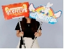  KT板 | 60*40cm,10厘 | 单面喷画异形裱KT板+手杆:不锈钢直径是22mm，厚度0.5 | 套
17 | 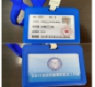  PVC | 8.5*5.5 | 1厘厚PVC(含卡、绳、套) | 张
18 | 定制背心 | S/M/L/XL/XXL/XXXL码 | 亚纺布 | 件
19 | 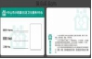  PVC | 9.6*6.6cm | 工牌 | 张
20 | Pvc板 | 按甲方实际需求制作 | 3厘厚 | ㎡
21 | Pvc板 | 按甲方实际需求制作 | 5厘厚 | ㎡
22 | Pvc板 | 按甲方实际需求制作 | 10厘厚 | ㎡
23 | 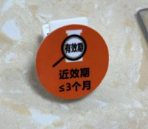  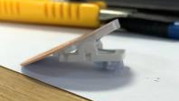 | 直径4cm，pvc圆形夹子 | 厚度1mm | 个
24 | 旗帜制作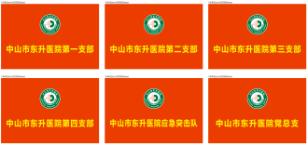 | 4号，1440mm X960mm | 布料印刷 | 面
展架类
25 | X展架 | 60cm×160cm | X展架+高精度写真PVC | 套
25 | X展架 | 80cm×180cm | X展架+高精度写真PVC | 套
26 | 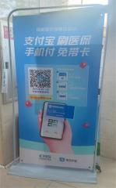  铁质门型展架 | 60cm×160cm | 铁质门型三角架+高精度写真PVC | 套
26 |  | 80cm×180cm | 铁质门型三角架+高精度写真PVC | 套
27 | 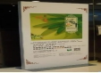  铝合金门型展示架 | 80X180cm | 铝合金门型+高精度写真PVC | 套
28 | 注水门型架 | 60cm×160cm | 注水塑料底座架+高精度写真PVC | 套
28 | 注水门型架 | 80cm×180cm | 注水塑料底座架+高精度写真PVC | 套
29 | 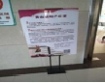  KT板立式广告架 | 70cm×110cm | 立式广告铁架 | 个
30 | 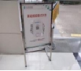 | 60cm×80cm | 304#不锈钢水牌+60x80cm高精度写真背胶 | 个
30 | 水牌
横幅类
31 | 横幅 | 宽70cm | 锦纶牛津布 | 米
32 | 横幅(锦缎) | 70cm宽 | 锦缎烫印 | 米
33 | 灯布喷画横幅 | 70cm宽 | 喷绘 | 米
材料类
34 | 名片 | 双面，成品尺寸54×90mm | 300g铜版纸彩印，双面过膜 | 盒
35 | 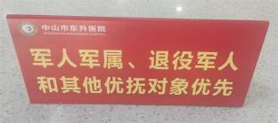 | A4 | 高密度KT板屈三角牌+高精度写真背胶 | 个
35 | 台面三角牌
36 | 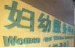安迪板(PVC)字制作 | 按甲方实际需求制作 | 10厘安迪板（PVC）喷漆/焗漆底 | cm
37 | 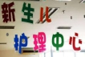  水晶字制作 | 30cm以下 | 10厘亚克力喷漆/焗漆 | cm
38 | 不锈钢烤漆字 | 80cm以下 | 不锈钢烤漆 | cm
39 | 不锈钢烤漆字 | 100cm以上 | 不锈钢烤漆 | 平方
40 | 不锈钢拉丝字 | 按甲方实际需求制作 | 材质：304#不锈钢（金色）+拉丝工艺 | 元/cm
41 | LED发光字 | 80cm以下 | 不锈钢围边，平面LED发光字 | cm
42 | 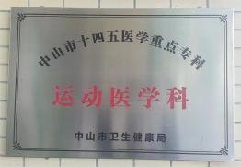  金属牌匾制作 | 60cm×40cm | 钛金/不锈钢板，蚀刻，边厚2.5cm | 个
42 |  | 70cm×50cm | 钛金/不锈钢板，蚀刻，边厚2.5cm | 个
43 | 金属牌匾制作 | 2*0.4m | 钛金/不锈钢板，蚀刻，边厚2.5cm | 个
44 | 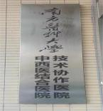  金属牌匾制作 | 按甲方实际需求制作 | 钛金/不锈钢板，蚀刻，边厚2.5cm | ㎡
45 | 不干胶刻字（贴于玻璃墙、砖墙上） | 按甲方实际需求制作 | 不干胶 | cm
46 | 玻璃防撞条 | 10cm宽 | 不干胶 | 米
47 | 停车场出口指示牌（反光效果） | 按甲方实际需求制作 | 反光贴纸 | ㎡
48 | 停车场出口指示牌（反光效果） | 按甲方实际需求制作 | 反光贴纸+3厘安迪板贴 | ㎡
49 | 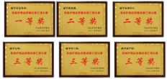  木托奖牌 | 60cm×40cm | 底板为仿红木中纤板，铭牌采用铜沙金、铜沙银、不锈钢拉丝、钛金、金箔、银箔等，工艺采取腐蚀字、反腐蚀面板、堆金等做法 | 块
49 |  | 31cm×24cm | 底板为仿红木中纤板，铭牌采用铜沙金、铜沙银、不锈钢拉丝、钛金、金箔、银箔等，工艺采取腐蚀字、反腐蚀面板、堆金等做法 | 块
50 | 透明亚克力广告夹架 | 60cm×80cm | 3+5mm，双层透明亚克力板，中间夹高清喷画，4枚304不锈钢镜钉固定在墙身 | ㎡
51 | 亚克力UV直喷画 | 26.5cm×17.7cm | 3mm透明亚克力UV直喷+高清喷画 | 块
51 | 亚克力UV直喷画 | 19cm×12.7cm | 3mm透明亚克力UV直喷+高清喷画 | 块
51 | 亚克力UV直喷画 | 20cm×8.5cm | 3mm透明亚克力UV直喷+高清喷画 | 块
52 | 高级PVC+亚克力UV | 500*146cm | 15厘高密度PVC板材+10厘国产透明亚克力背部过超高清uv画面+造型雕刻+安装 | 平方
53 | 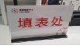  亚克力T型台牌 | 21cm*30cm，横/竖款 | 2mm透明亚克力板 | 个
54 | 亚克力  T型台牌 | B5(257*182)横款 | 2mm透明亚克力板 | 个
55 | 亚克力T型台牌 | A5(148*210)横款 | 2mm透明亚克力板 | 个
56 | 亚克力板盒子 | A4(210*297)横款 | 2mm透明亚克力，双层卡槽，左/右开 | 个
57 | 亚克力板盒子 | A5(148*210)横款 | 2mm透明亚克力，双层卡槽，左/右开 | 个
58 | 亚克力T型台牌 | B5(257*182)横款 | 2mm透明亚克力板 | 个
58 | 亚克力T型台牌 | A4(210*297)横款 | 2mm透明亚克力，双层卡槽，左/右开 | 个
59 | 亚克力板盒子 | A5(148*210)横款 | 2mm透明亚克力，双层卡槽，左/右开 | 个
60 | 亚克力板盒子 | B5(257*182)横款 | 2mm透明亚克力，双层卡槽，左/右开 | 个
61 | 亚克力盒子 | 异型亚克力盒子270*320mm，  内可用版面为210*300mm | 2mm透明亚克力，双层卡槽，上/左/右开 | 个
62 | 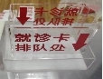  亚克力板卡槽 | 整体高10cm，上高6cm下高4cm,上层长10*宽7，下层长12*宽9.5 | 2mm透明亚克力，标识：就诊卡排队队↓ | 个
63 | 双面T型门牌 | 28*12 | 1.2cm厚+背胶 | 个
64 | 室内相纸 | 按甲方实际需求制作 | 室内相纸、pp纸 | ㎡
65 | 户外高空广告牌画面制作安装 | 按甲方实际需求制作 | 户外加厚高清软膜灯箱片 | ㎡
66 | 室内纯色地毯（颜色可选） | 5cm | 室内中厚密度、不含图案 | 方
67 | 户外广告纯色彩旗 | 70*100cm | 户外防水、颜色可选七彩 | 块
68 | 招牌采条板+骨架 | 骨架：40*40#3.0镀锌角铁 | 外包彩色扣板 | 平方
69 | 不锈钢架制作安装 | 按甲方实际需求制作 | 201不锈钢条焊制1.5*1cm+安装 | 平方
70 | 宣传栏：不锈钢框制作安装 | 按甲方实际需求制作 | 201不锈钢条0.8-1毫米焊制5*8cm+10厘PVC板+柱离1.5米不锈钢直径5-6cm+安装 | 平方
71 | 宣传栏：不锈钢框制作安装 | 按甲方实际需求制作 | 201不锈钢条0.8-1毫米焊制5*8cm+10厘PVC板+安装 | 平方
72 | 木方夹板+铝塑板 | 按甲方实际需求制作 | 2*3cm木方+3厘铝塑板 | 平方
73 | 木方框架 | 按甲方实际需求制作 | 2*3cm木方灯布喷周围 | 平方
74 | 镀锌板 | 0.5毫米厚 | 防风镀锌板 | 平方
75 | 镀锌管焊构架 | 4*4 | 不锈钢镀锌管 | 平方
76 | 铝塑板（反光膜）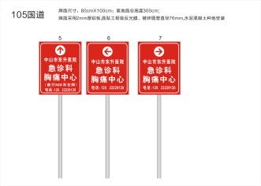 | 4厘 | 户外铝塑板 | 平方
76 |  | 3厘 | 户外铝塑板 | 平方
77 | 高空安装费（吊绳） | 竖落1次可以多字，横落1次2字 | 五楼层以下 | 项
78 | 高空安装费（吊机） | 视时间而变 | 一出车（1小时） | 次
79 | 高空安装费（吊机） | 视时间而变 | 2小时起每小时增 | 次
80 | 奖杯金银铜  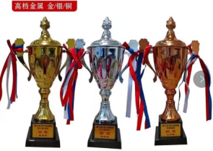 | 45*20cm | 金箔印字 | 个
81 | 奖牌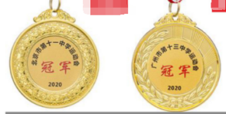 | 直径65mm，厚4mm，重40g | 纯锌合金，配彩虹挂绳 | 个
82 | 铝合金工牌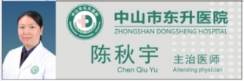 | 7cm*2.5cm | 外壳+打印+背扣 | 个
83 | 锦旗（含内容）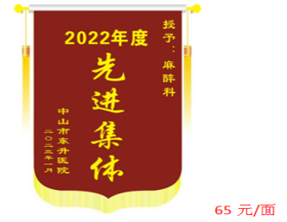 | 50cm*80cm |  | 套
84 | 水晶奖杯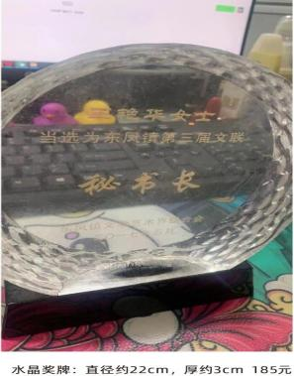 | 直径约22CM厚约3CM | 参考图片 | 个 | 185 | 2天内
85 | 水晶奖杯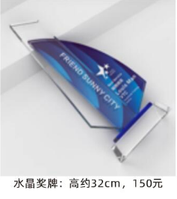 | 高约32CM | 参考图片 | 个
86 | 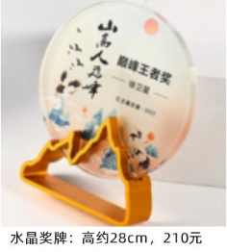水晶奖杯 | 高约28CM | 参考图片 | 个
87 | 水晶奖杯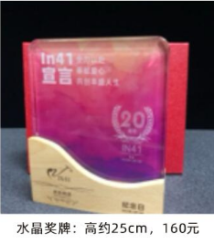 | 高约25CM | 参考图片 | 个
88 | 水晶奖杯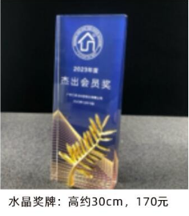 | 高约30CM | 参考图片 | 个
89 | 诊室牌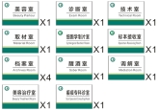 | 280mmX190mm | 采用铝合金面料烤漆，图文丝印
90 | 地面指引标识贴/超级耐磨地贴  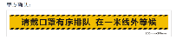 | 800mmX80mm | 3M耐磨不干胶喷印 | 个
91 | 地面指引标识贴/超级耐磨地贴 | 3600mmX120mm | 3M耐磨不干胶喷印 | 米
92 | 床号牌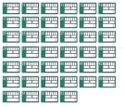 | 280mmX190mm | 采用铝合金面料烤  漆，图文丝印 | 套
93 | 单页宣传单 | 140 x 210 MM | 单页  双面彩色 | 张
94 | 二折页宣传单 | 190 x 210 MM | 一折二页  双面彩色 | 张
95 | 三折页宣传单 | 285 x 210 MM | 两折三页  双面彩色 | 张
96 | 灯箱 | 按甲方实际需求制作 | 不锈钢包边+亚克力UV+光源+电源（包安装） | 平方
97 | 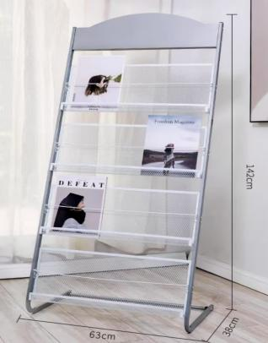 宣传单展示架 | 高142CM*长63CM*宽38CM 四层 | 按照采购人需要求印字  材质：钢 | 个
98 | 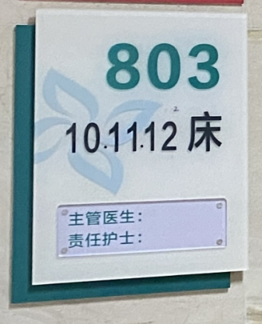  病房号牌 | 200mmX270mm | 采用5+5 亚克力板雕刻烤漆，配铝合金插  槽板、PVC插条，图文丝印 | 个
99 | 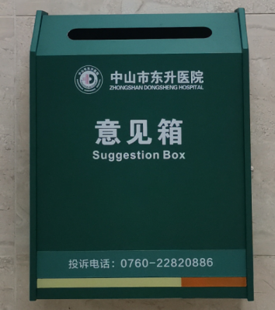  意见箱 | 250mmX330mmX110mm | 采用不锈钢折弯焊接，烤漆丝印 | 个

二、供应商资质要求
1.具有独立法人资格，持有合法有效的营业执照，经营范围包含广告设计、制作、代理、发布等相关业务，提供营业执照复印件（加盖公章）；
2.具备履行合同所需的专业设备与技术团队，提供设备清单、核心技术人员从业资质证明；
近3年内（2022年11月-2025年11月）具有医院、医疗机构或事业单位同类项目合作经验，提供至少 2 份合同复印件或中标通知书（加盖公章）；
3.具有良好的商业信誉，近3年内无重大违法违规记录，未被列入失信被执行人名单。

本项目不接受联合体调研，不允许转包、分包。我院对供应商提交的材料严格保密，不向第三方泄露；本次调研不收取任何费用，供应商参与调研产生的一切费用自理。
请有意向的供应商请于2025年12月？日12时前把相关经营范围的营业执照复印件、服务方案（包含响应供应商的相关资质要求、服务要求和项目报价）和供应商名称、联系人及联系电话的盖章版和电子版（Work文档）发到邮箱：zssdsyyzbk@126.com（邮件标题请以公司名字+调研项目名称）参与报名。我院对供应商提交的材料严格保密，不向第三方泄露；本次调研不收取任何费用，供应商参与调研产生的一切费用自理。

联系人：梁工
联系电话：0760-88889925
邮箱：zssdsyyzbk@126.com

